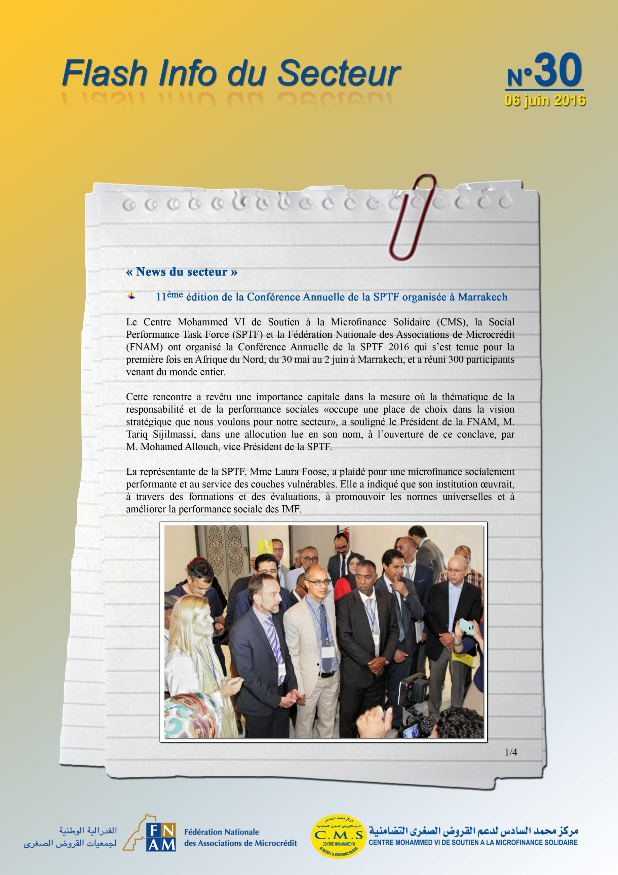

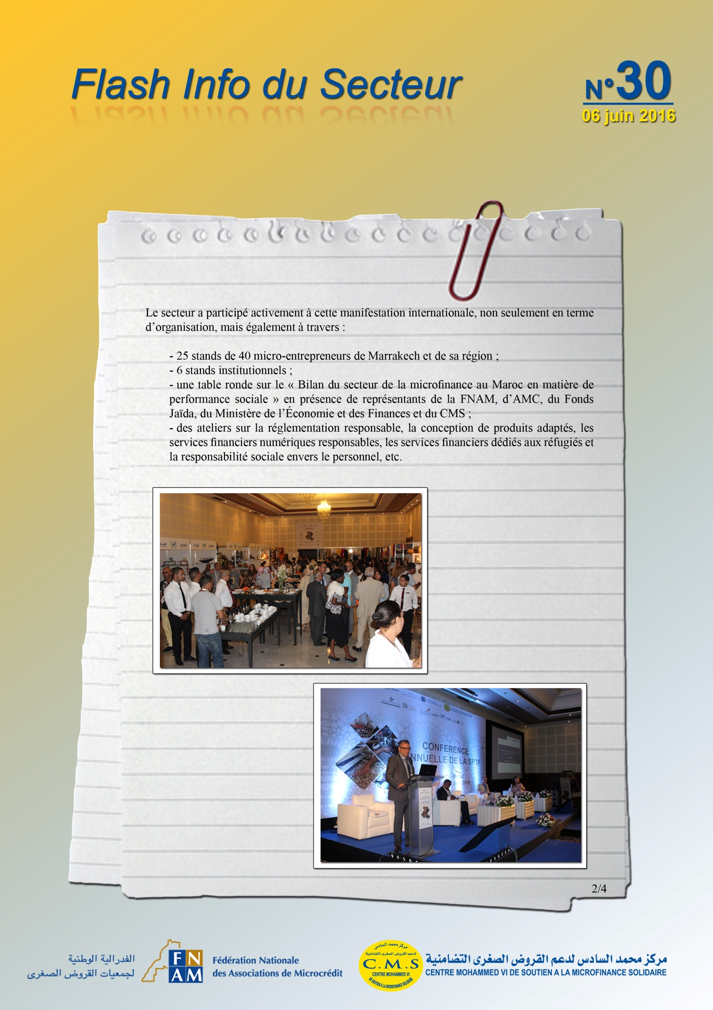

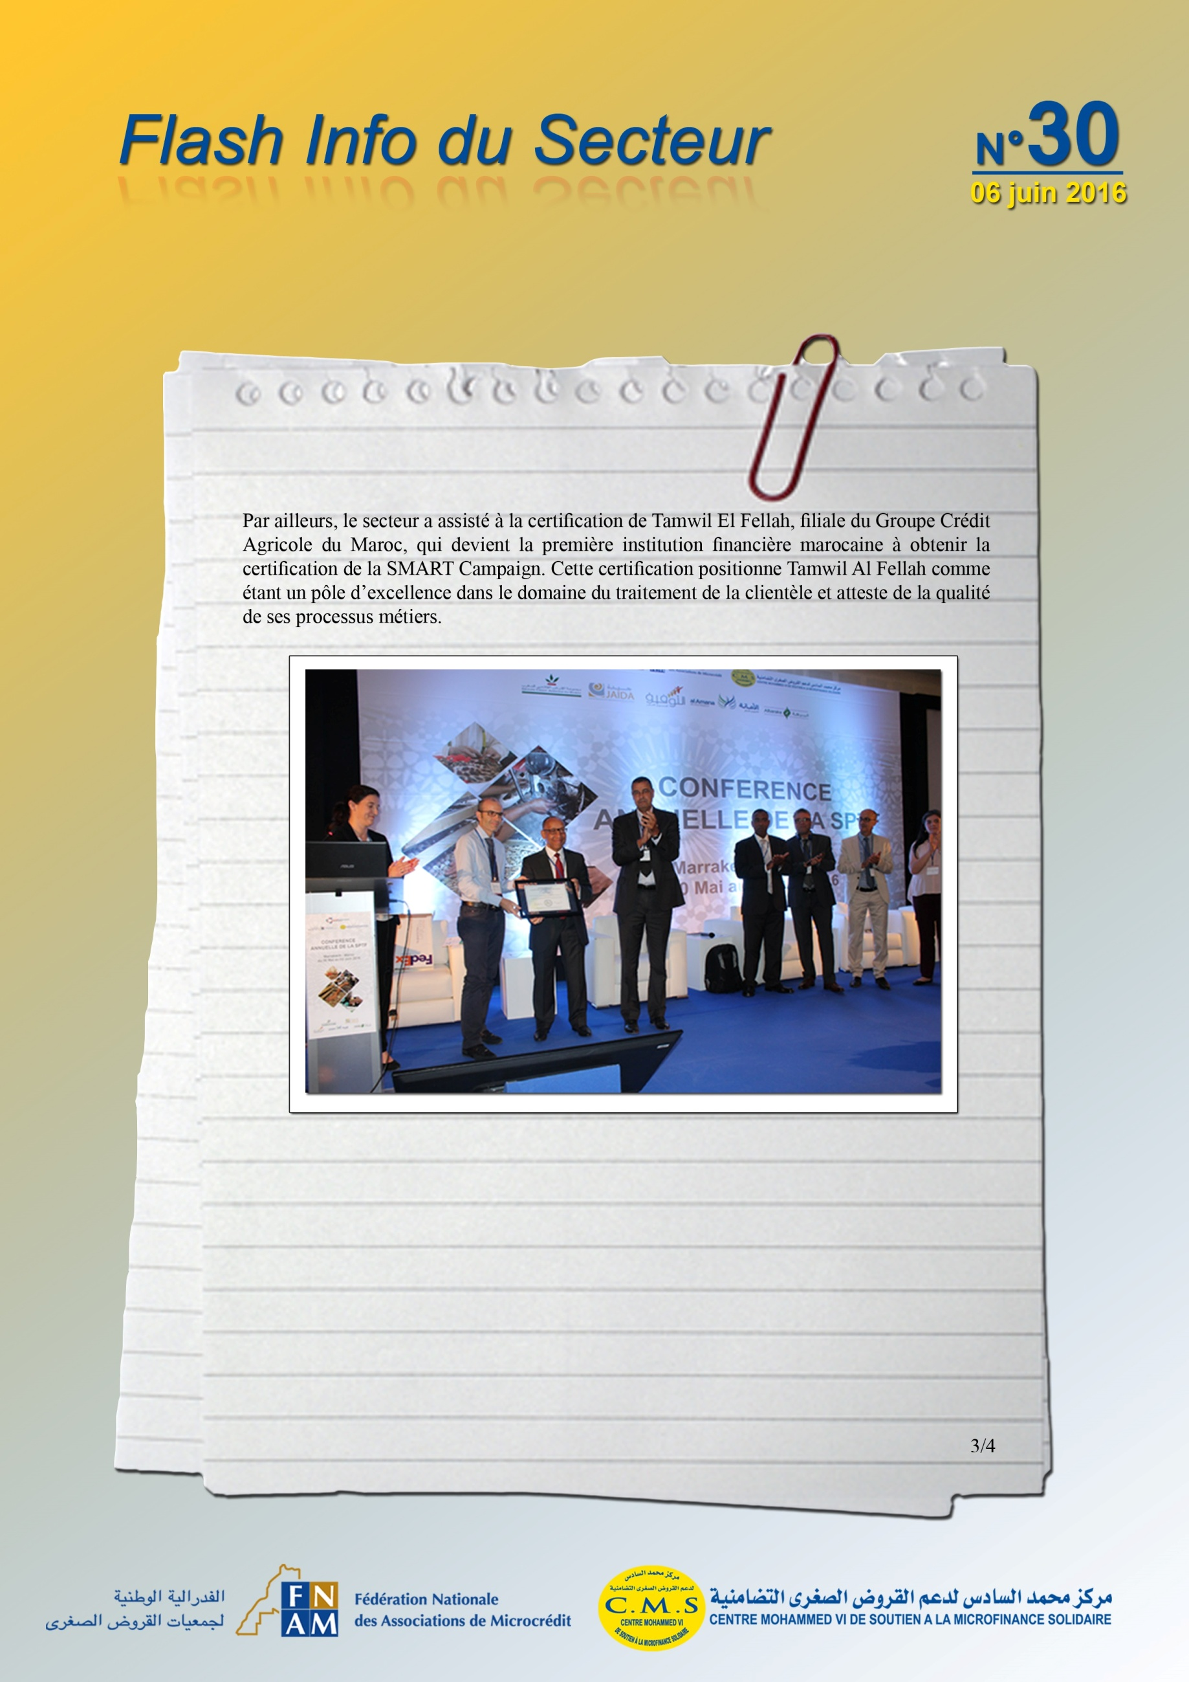
http://lematin.ma/journal/2016/plaidoyer-pour-la-promotion-des-valeurs-de-la-performance-sociale/248360.html
http://www.leseco.ma/maroc/46515-grand-messe-de-la-microfinance.html
http://www.2m.ma/Infos/node_3807/2016/node_117639/1
http://www.le360.ma/fr/economie/certification-tamwil-al-fellah-obtient-le-smart-campaign-74389
http://www.medias24.com/MAROC/ECONOMIE/ECONOMIE/164379-Le-microcredit-un-succes-mondial-et-au-Maroc-au-dela-de-toute-esperance.html
http://aujourdhui.ma/economie/1ere-institution-marocaine-a-obtenir-la-certification-smart-campaign-tamwil-al-fellah-joue-dans-la-cour-des-grands

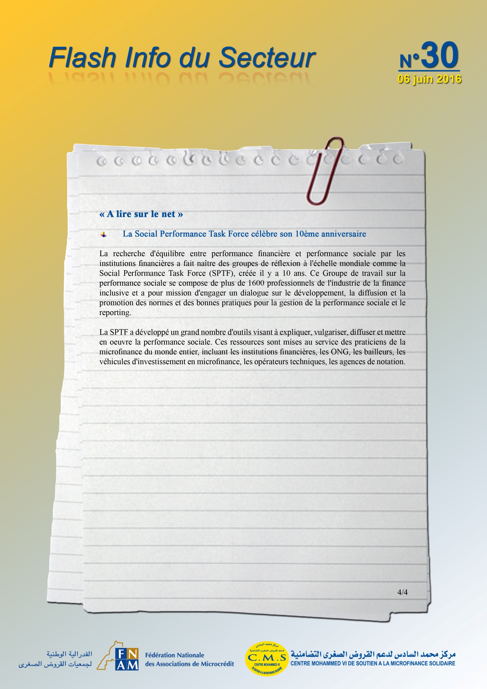
http://www.microfinancegateway.org/fr/library/la-social-performance-task-force-c%C3%A9l%C3%A8bre-son-10%C3%A8-anniversaire

